* 1. แผนการป้องกันการเกิดอุบัติเหตุที่ชัดเจน

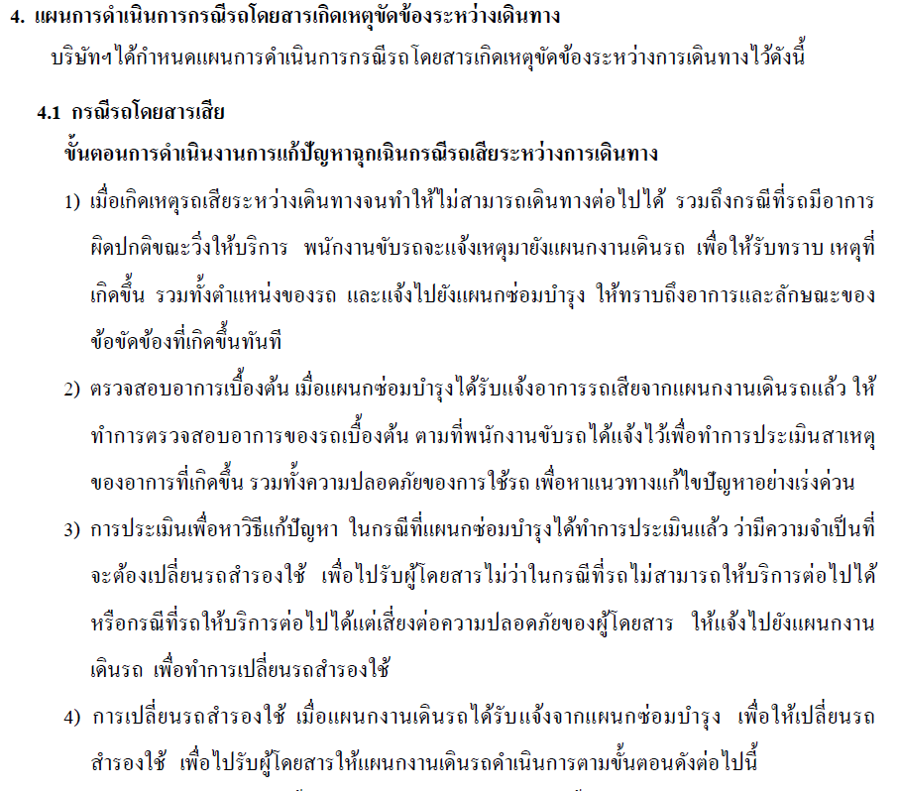

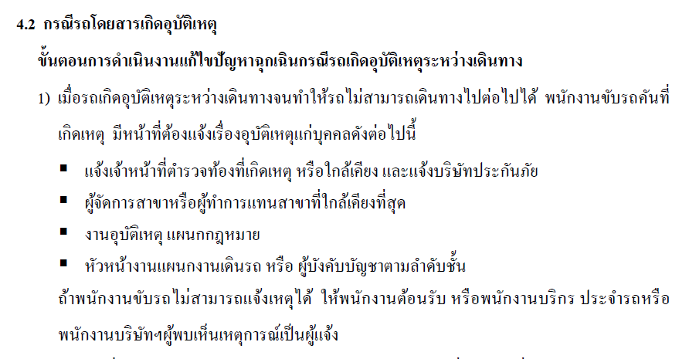

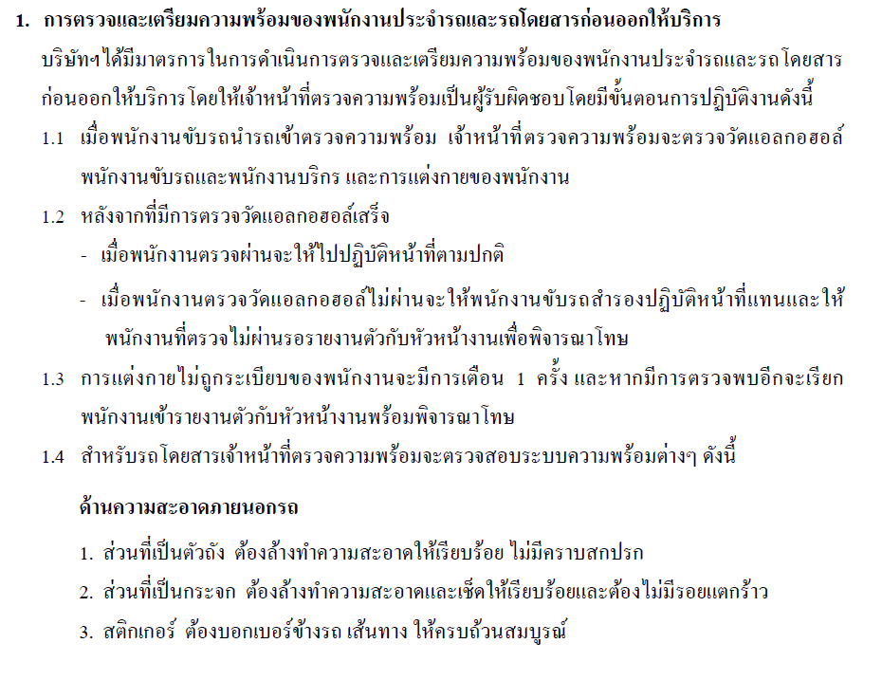

1. มีมาตรการเยียวยาผู้เสียหายและแนวทางป้องกันการเกิดอุบัติเหตุซ้ำซ้อน
   1. เอกสารแสดงมาตรการเยียวยาผู้เสียหายและแนวทางป้องกันการเกิดอุบัติเหตุซ้ำซ้อน

